A N E X O 5
Base de Datos y Descriptores
FIP N° 2013-05

DESCRIPTORES BASE DE DATOS

BASE DE DATOS
La estructura de las bases de datos, con toda la información básica que se obtuvo durante la ejecución del crucero correspondiente al proyecto FIP N° 2013-05 “Evaluación hidroacústica de los stock de anchoveta y sardina común entre la V y X Regiones, año 2014”, se encuentra almacenada en registros magnéticos en formato Excel.

1. Registros acústicos

La información concerniente a la evaluación hidroacústica está contenida en los archivos: “ACUSTICA.dbf” y ACUSTICA.xls, y están estructurados según:

Columna Descripción Unidades
CRUCERO Define período crucero
LONGITUD Longitud Grados y décimas de grado
LATITUD Latitud Grados y décimas de grado
TRANS Transecta
UBM Número UBM
ESPECIE Especie* 0, 1 y 3
SA Lectura Acústica m²/mn²

* 0=otros; 1=sardina común; 3= anchoveta

2. Datos oceanográficos y meteorológicos

Los archivos “OCEANOGR.dbf” y OCEANOGR.xls” contienen la información oceanográfica y meteorológica de cada una de las estaciones oceanográficas realizadas durante el crucero. El formato de codificación de datos meteorológicos corresponde a una modificación del formato NODC.

Columna | Descripción | Unidades
CRUCERO | Nº de crucero de IFOP
BUQUE | Buque
N_EST | Nº estación
LAT | Latitud | Grados
MIN_LAT | Minutos latitud | Minutos
LON | Longitud | Grados
MIN_LON | Minutos longitud | Minutos
AÑO | Año
MES | Mes
DIA | Dia
HORA | Hora
MINUTO | Minuto
P_FONDO | Profundidad del fondo | m
DIR_OLAS | Dirección de las olas | grados
ALT_OLAS | Altura de las olas | m
PER_OLAS | Período de las olas | s
DIR_VIENTO | Dirección del viento | grados
INT_VIENTO | Intensidad del viento | nudos
PRESION | Presión barométrica | milibares
T_SECO | Temperatura aire (bulbo seco) | ºC
T_HUM | Temperatura aire (húmedo relativa) | %
T_PRES | Tiempo presente | ver códigos
T_NUBES | Tipo nubes observadas | ver códigos
C_NUBES | Cantidad de nubes | ver códigos
VISIB | Visibilidad | ver códigos
PROF_DATO | Profundidad del dato | m
T_MAR | Temperatura del mar | ºC
SAL | Salinidad | psu
SIGMAT | Densidad del agua | kg/m3
O_SENSOR | Oxigeno disuelto en sensor | mL/L
CLOA_SENSO | Clorofila estimada | µg/L
O_DISC_W | Oxigeno disuelto discreto Winkler | mL/L
CLOA | Clorofila-a discreta | µg/L
FEOP | Feopigmentos discreto | µg/L

Los datos meteorológicos se encuentran codificados de acuerdo las normas y códigos del NODC. A continuación se entregan codificaciones realizadas a los datos meteorológicos.
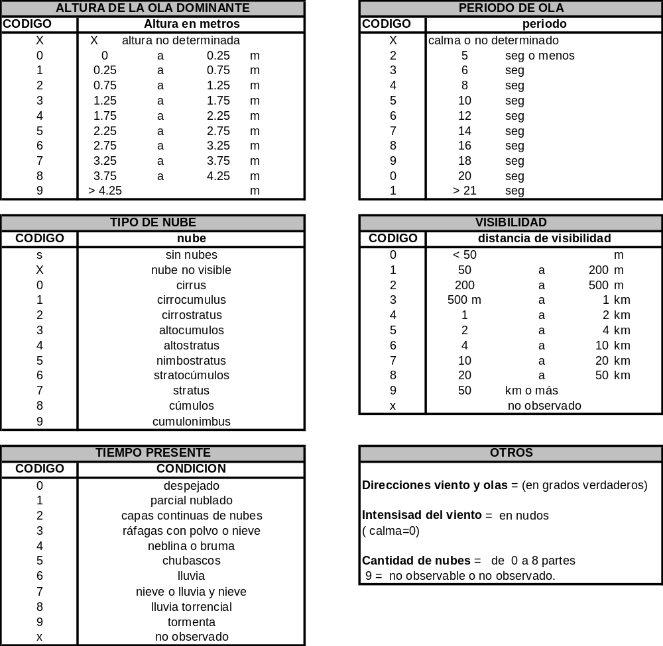

3. Descriptores biológicos

Los archivos “BIOLOGIA.dbf” y BIOLOGIA.xls” tienen la información biológica del crucero.

Columna Descripción Unidades
AÑO Año
EMBARCACIÓN
CRUCERO Define período crucero
MES Mes crucero
LANCE Lance muestreado
REGISTRO Número individuo muestreado
TALLA Longitud de pez cm
TALLA_MARC Marca de clase de la talla cm
PESO Peso total g
PESO_EVIS Peso eviscerado g
SEXO Sexo de pez* 1, 2 y 3
MADUREZ Estado de madurez
P_GÓNADA Peso gonada g

*1=macho; 2=hembra; 3=indeterminado

4. Descriptores edad
Los archivos “EDAD.dbf” y “EDAD.xls” contienen la información obtenida de los otolitos de las especies muestreadas.

Columna Descripción Unidades
CRUCERO Define período Crucero
LANCE Nº lance de pesca
ESPECIE Especie
NUM_ESP Número espécimen
TALLA Longitud pez cm
DIAM_OTOL Diámetro Otolito mm
ANILLOS Número Anillos
BORDE Tipo de anillo en el borde* 1, 2, 3 y 4
EDAD Edad pez
GEC Grupo edad cronológico 01 de enero
GEB Grupo edad biológico 01 de julio
IM Incremento marginal del borde %
SEXO Sexo

* 1=opaco chico; 2= opaco grande; 3= hialino chico; 4= hialino grande

5. Descriptores fitoplancton y zooplancton

La información de la oferta alimentaria contenida en la grilla de estaciones bio-oceanográficas realizadas durante el crucero, está almacenada en los archivos “ZOOPLANC.dbf”. “ZOOPLANC.xls” y “FITOPLAN.dbf” y “FITOPLAN.xls”.

Descriptores archivo “ZOOPLANC.dbf”

Columna | Descripción | Unidades
CRUCERO | Define período crucero
ESTACIÓN | Nº estación
DÍA | Día
MES | Mes
AÑO | Año
LATITUD | Latitud | Grados y decimas de grado
LONGITUD | Longitud | Grados y decimas de grado
ANFI | Anfípodos | Ind/m³
APEN | Apendicularias | Ind/m³
CLADO | Cladóceros | Ind/m³
COPE | Copépodos | Ind/m³
CTENO | Ctenóforos | Ind/m³
CUMA | Cumáceos | Ind/m³
DOLIO | Doliólidos | Ind/m³
EUFA | Eufaúsidos | Ind/m³
FORA | Foraminíferos | Ind/m³
MEDU | Medusas | Ind/m³
MISI | Misidáceos | Ind/m³
OSTRA | Ostrácodos | Ind/m³
PTERO | Pterópodos | Ind/m³
QUETO | Quetognatos | Ind/m³
RADIO | Radiolarios | Ind/m³
SALPA | Salpas | Ind/m³
SINO | Sifonóforos | Ind/m³
STOMA | Stomatópodos | Ind/m³
TOMO | Tomoptéridos | Ind/m³
CALY | Calyptopis | Ind/m³
FURCI | Furcilias | Ind/m³
H_INV | Huevos invertebrados | Ind/m³
H_PECES | Huevos peces | Ind/m³
L_BIVA | Larvas Bivalvos | Ind/m³
L_BRA | Larvas Braquiópodos | Ind/m³
L_CINO | Larvas Cifonauta | Ind/m³
L_CIPRI | Larvas Cipris | Ind/m³
L_CRIPT | Larvas Criptoniscus | Ind/m³
L_GAST | Larvas Gastrópodos | Ind/m³
L_PECES | Larvas Peces | Ind/m³
L_POLI | Larvas Poliquetos | Ind/m³
L_TROCO | Larvas Trocófora | Ind/m³
MEGA | Megalopas | Ind/m³
NAU | Nauplius | Ind/m³
O_IDEO | Ophiuroideos(juv) | Ind/m³
O_PLUT | Ophiuropluteus | Ind/m³
ZOEAS | Zoeas | Ind/m³

Descriptores archivo “FITOPLAN.dbf”

Columna | Descripción | Unidades
CRUCERO | Define período crucero
ESTACIÓN | Nº estación
DÍA | Día
MES | Mes
AÑO | Año
LATITUD | Latitud | Grados y décimas de grado
LONGITUD | Longitud | Grados y décimas de grado
SKELE | Skeletonema | cé/mL
CHAET | Chaetoceros | cé/mL
THALA | Thalassiosira | cé/mL
NITZ | Nitzschia | cé/mL
ASTE | Asterionella | cé/mL
BIDDU | Biddulphia | cé/mL
COSCI | Coscinodiscus | cé/mL
PROTO | Protoperidinium | cé/mL
THALA_X | Thalassiothrix | cé/mL
PEDI | Pediastrum | cé/mL
SCHRO | Schroderella | cé/mL
CORE | Corethron | cé/mL
MICRO | Microcystis sp | cé/mL
RHIZO | Rhizosolenia | cé/mL

6. Descriptores de las agregaciones

Los archivos “CARDUMEN.dbf” y ”CARDUMEN.xls” contienen las características de las agregaciones detectadas en el crucero.

Columna Descripción Unidades
CRUCERO Define período crucero
ESPECIE Especie
FECHA Fecha
TIME_S Hora inicio
LAT_M Latitud media Grados y décimas de grado
LON_M Longitud media Grados y décimas de grado
LARGO Largo agregación m
ALTO Alto agregación m
ELON Elongación (largo/alto)
PERIM Perímetro agregación m
AREA Área agregación m²
DFRAC Dimensión fractal
PROFCARD Profundidad agregación m
FONDO Profundidad Fondo m
INDALT Índice de altura %
DCOSTA Distancia costa m.n.

7. Descriptores ítem trófico

Los archivos “TROFICO.dbf” y “TROFICO.xls” contiene los datos obtenidos del análisisi de los estómagos de lso ejemplares de anchoveta y sardina com´ñun dl crucero de Enero el 2014.

Columna | Descripción | Unidades
NUM_ORDEN | Número orden muestra
LANCE | Número lance
N_MUESTRA | N° Muestra
FECHA | Fecha
LATITUD | Latitud
LONGITUD | Longitud
ESPECIE | Especie
N_FRASCO | N° Frasco
NIV_LLEN | Nivel de llenado
P_ESTOM | Peso estomago | g
P_ESTOM_SB | Peso estomago sin bolo | g
P_BOLO | Peso bolo | g
R_ORG | Restos org
R_CRUST | Restos crust
COPE_MED | Copepodos medios
COPE_CHIC | Copepodos chicos
COPE_GRAN | Copepodos grandes
EUPHA_DAE | Euphausidae
EUPHAUSIA | Euphausia
E_MUCRO | E.mucronata
Z_CANCRID | Zoea Cancridae
Z_PORCELL | Zoea Porcellanidae
Z_HIPPID | Zoea Hippidae
Z_PAGUR | Zoea Paguridae
HUE_INV | Huevos invert
HUE_PEC | Huevos peces
ANFIPODOS | Anfípodos
APENDI | Apendicularias
SALPAS | Salpas
DOLIOLI | Doliolidos
MEDUSAS | Medusas
CIFONAUTA | Cifonauta
CIPRIS | Cipris
LARV_POLI | Larvas poliquetos
NAUPLIUS | Nauplius
FURCILIA | Furcilia
MISCIDA | Miscidáceos
LARV_GAST | Larvas gastrópodos
ASTERIO | Asterionella
BIDDUL | Biddulphia
DIPLONEIS | Diploneis
CHAETO | Chaetoceros
CORETH | Corethron
CYMBELLA | Cymbella
COSCINO | Coscinodiscus
GOMPHON | Gomphonema
LICHNO | Lichnophora
MELOSIRA | Melosira
NAVICULA | Navicula
NITZSCHIA | Nitzschia
PINNUL | Pinnularia
PLEURO | Pleurosigma
SKELETON | Skeletonema
SURIRE | Surirella
THALASSIO | Thalassiosira

8. Descriptores de los experimentos TS

Los archivos “TS_ENERO.dbf”, “TS_ENERO.xls”, “TS_MAYO.dbf y “TS_MAYO.xls” contienen los datos de los experimentos TS que se realizaron en ambos cruceros y para las dos especies (pulso de 1.024 us).

Columna | Descripción | Unidades
CRUCERO | define época crucero
ESPECIE | especie
TS | Rango TS | dB
L0XX | Lance Nº 0XX | Nº detecciones
ETSXX | Estación TS lance XX | Nº detecciones

- Descriptores de las capturas por lance.

Los archivos “CAPTURAS.dbf” y “CAPTURAS.xls” contienen los datos de capturas por especie y por lance de ambos cruceros.

Columna | Descripción | Unidades
CRUCERO | define época crucero
LANCE | Nº lance
LAT | Latitud media | Grados y décimas de grado
LON | Longitud media | Grados y décimas de grado
ESPECIE | especie
CAPTURA | Captura en peso | Kg

